FUNGSI – FUNGSI ALAT

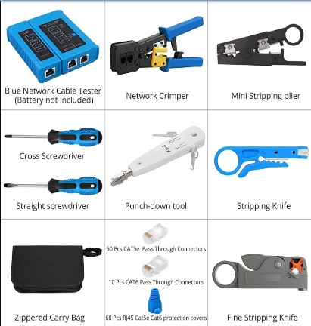
1. Blue Network Cable Tester
Fungsi: Menguji sambungan kabel jaringan (RJ45/RJ11) untuk memastikan kabel tidak putus, pin sesuai, dan tidak ada kesalahan sambungan.

2. Network Crimper
Fungsi: Untuk menjepit (crimping) konektor RJ45 atau RJ11 ke ujung kabel jaringan, agar kabel terpasang erat dan bisa digunakan.

3. Mini Stripping Plier
Fungsi: Mengupas kulit luar kabel jaringan secara presisi tanpa merusak kabel dalamnya.

4. Cross Screwdriver (obeng +)
Fungsi: Mengencangkan atau melepas sekrup silang (plus).

5. Straight Screwdriver (obeng -)
Fungsi: Mengencangkan atau melepas sekrup lurus (minus).

6. Punch-down Tool
Fungsi: Memasukkan dan mengunci kabel ke panel patch atau jack keystone, terutama dalam instalasi jaringan LAN.

7. Stripping Knife
Fungsi: Alat pengupas kabel kecil, untuk membuka isolasi luar kabel UTP/STP dengan mudah.

8. Zippered Carry Bag
Fungsi: Tempat menyimpan semua alat agar rapi dan mudah dibawa.

9. CAT5e dan CAT6 Pass Through Connectors (50 pcs + 10 pcs)
Fungsi: Konektor RJ45 tembus pandang untuk menyambung kabel jaringan kategori 5e atau 6.

10. RJ45 Protection Covers (60 pcs)
Fungsi: Pelindung ujung konektor RJ45 agar tidak mudah rusak saat sering dicabut-pasang.

11. Fine Stripping Knife
Fungsi: Alat pengupas kabel presisi tinggi, bisa diatur sesuai ukuran kabel.

Nama alat pada gambar Disamping itu adalah kabel LAN (Local Area Network), lebih tepatnya disebut kabel Ethernet RJ45. Pada gambar itu panjangnya 50 meter. Ada dua jenis pengurutan kabel LAN, yaitu Straight dan Cross.

Fungsinya:
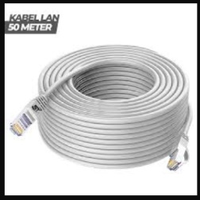
Untuk menghubungkan perangkat jaringan seperti komputer, laptop, switch, router, atau modem agar bisa saling bertukar data dan terhubung ke internet atau jaringan lokal. Kabel ini biasanya menggunakan jenis UTP (Unshielded Twisted Pair) dan kategori umum seperti CAT5e atau CAT6.

Gambar yang kanan itu adalah kabel UTP (Unshielded Twisted Pair) — jenis kabel yang paling sering dipakai untuk jaringan LAN.

Penjelasan Lengkap:

Nama:
Kabel UTP (Unshielded Twisted Pair)
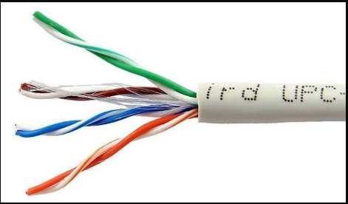
Fungsi:
Digunakan untuk mentransmisikan data dalam jaringan komputer (Ethernet). Kabel ini memiliki 8 inti tembaga yang dipilin berpasangan (4 pasang), berfungsi untuk mengurangi gangguan elektromagnetik (interferensi) tanpa menggunakan pelindung logam (shielding).

Warna Kabel UTP:

Ada 4 pasang kabel, biasanya warnanya:
1. Putih-Oranye & Oranye
2. Putih-Hijau & Hijau
3. Putih-Biru & Biru
4. Putih-Cokelat & Cokelat

Contoh Penggunaan :
Menghubungkan komputer ke router (menggunakan konektor RJ45).
Membuat kabel straight atau crossover dengan crimping tool.
Kabel backbone antar switch/hub dalam jaringan LAN.

Kategori Populer:
CAT5e: Kecepatan hingga 1 Gbps, jarak maksimal 100 meter.
CAT6: Kecepatan hingga 10 Gbps (jarak pendek), lebih tahan interferensi.

